LA RUTA TURÍSTICA

- Primer de tot fer una carpeta amb el nom del poble i aquí dins posar-hi tots els documents i les fotos que haurem de tenir per treballar.
- Utilitzarem una plantilla feta amb word o amb dreamweaver.
- Les fotos del nostre poble les farem amb la càmera de fotos o les copiarem de la nostra pàgina del poble que tenim a la web (Per fer la còpia és millor fer-ho d’aquesta manera: anar a la foto – botó dret – anomena i desa la imatge/ guardar como.... – la poses a la carpeta que haurem fet del nom del poble).
- Utilitzarem un mapa de Catalunya i pintarem la nostra comarca. Ho farem anant al Paint sho pro – agafar el pot de pintura i de color vermell pintem la comarca – desem.
- Les descripcions de cada racó de la ruta les podem treure de les explicacions que tenim a la nostra pàgina web del poble.
- Farem un croquis per allà on passarem mitjançant el google-maps. Ho farem d’aquesta manera:

  - Anem a la pàgina del google: www.google.es
  - Triem a dalt de tot mapes.
  - Posem al lloc de cercar mapes el poble que volem, i veiem que ens surt el mapa senyalat amb una fletxa verda. Primer tanquem el quadre que ens informa del poble mitjançant la creu i després traiem la fletxa, ja que és millor per després, i ho farem d’aquesta manera: botó dret sobre la fletxa – esborra resultats de cerca.
  - Ara el que hem de fer és tenir els carrers del poble. Ho farem així: a sobre el mapa surt una barra amb més o menys (banda esquerra del mapa) – prem el botó més i així fins veure els carrers. I per centrar el mapa al mig de la pantalla, per veure tots els carrers amb les fletxes d’aquesta mateixa barra d’abans.
  - Un cop tenim els carrers i que es veuen tots, copiarem el mapa de la següent manera: busquem al teclat la tecla que posa IMPR PT, i la premem.
  - Ara anem al paint sho pro i ho enganxem.
  - Fem la imatge del paint sho pro a “visión normal” o a zoom 100% i llavors
seleccionem el tros de mapa dels carrers i ho copiem, i ja tenim la imatge dels carrers feta.

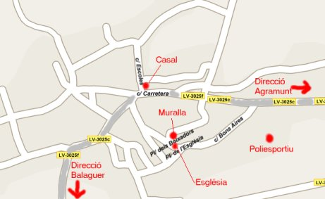
  - Ara marquem els llocs que vulguem visitar amb vermell i hi posem el nom. Ha de quedar, més o menys així.

  - Una vegada fet completem la fitxa que us adjunto, anant posant els escrits i inserint les fotos.

